Федеральное государственное образовательное бюджетное учреждение высшего профессионального образования

Сибирский Государственный Университет Телекоммуникаций и Информатики

Курсовая работа

по дисциплине
«Архитектура ЭВМ»

на темы:

«Обработка команд центральным процессом, Транслятор с языка Simple Assembler»

Выполнил: студент группы ИВ-521
Романюта А.А..
Проверил: Майданов Ю.С.

Новосибирск
2017г.

СОДЕРЖАНИЕ

1 Текст задания к курсовой работе…….……..……….…………………….3
2 Архитектура Вычислительной машины Simple Computer.……………..5
3 Содержание отчета по проделанной работе……..……………….…….8
3.1 Постановка задачи исследования….......….…………………………8
3.2 Программная реализация….....…………………….………………….8
3.3 Результаты проведённого исследования….....………………….....12
3.4 Выводы….....…………………….……………………………………....13
Список использованной литературы….......……………………....…….…13

Текст задания к курсовой работе
В рамках курсовой работы необходимо доработать модель Simple Computer так, чтобы она обрабатывала команды, записанные в оперативной памяти. Система команд представлена в таблице 1. Из пользовательских функций необходимо реализовать только одну согласно варианту задания (номеру вашей учетной записи). Для разработки программ требуется создать трансляторы с языков Simple Assembler и Simple Basic.
Обработка команд центральным процессором
Для выполнения программ моделью Simple Computer необходимо реализовать две функции:
int ALU (int command, int operand) – реализует алгоритм работы арифметико-логического устройства. Если при выполнении функции возникла ошибка, которая не позволяет дальше выполнять программу, то функция возвращает -1, иначе 0;
int CU (void) – обеспечивает работу устройства управления. Обработку команд осуществляет устройство управления. Функция CU вызывается либо обработчиком сигнала от системного таймера, если не установлен флаг «игнорирование тактовых импульсов», либо при нажатии на клавишу t. Алгоритм работы функции следующий:
1. из оперативной памяти считывается ячейка, адрес которой храниться в регистре instructionCounter;
2. полученное значение декодируется как команда;
3. если декодирование невозможно, то устанавливаются флаги «указана неверная команда» и «игнорирование тактовых импульсов» (системный таймер можно отключить) и работа функции прекращается.
4. Если получена арифметическая или логическая операция, то вызывается функция ALU, иначе команда выполняется самим устройством управления.
5. Определяется, какая команда должна быть выполнена следующей и адрес еѐ ячейки памяти заносится в регистр instructionCounter.
6. Работа функции завершается.
Транслятор с языка Simple Assembler
Разработка программ для Simple Computer может осуществляться с использованием низкоуровневого языка Simple Assembler. Для того чтобы программа могла быть обработана Simple Computer необходимо реализовать транслятор, переводящий текст Simple Assembler в бинарный формат, которым может быть считан консолью управления.
Пример программы на Simple Assembler:
00 READ 09 ; (Ввод А)
01 READ 10 ; (Ввод В)
02 LOAD 09 ; (Загрузка А в аккумулятор)
03 SUB 10 ; (Отнять В)
04 JNEG 07 ; (Переход на 07, если отрицательное)
05 WRITE 09 ; (Вывод А)
06 HALT 00 ; (Останов)
07 WRITE 10 ; (Вывод В)
08 HALT 00 ; (Останов)
09 = +0000 ; (Переменная А)
10 = +9999 ; (Переменная В)

Программа транслируется по строкам, задающим значение одной ячейки памяти. Каждая строка состоит как минимум из трех полей: адрес ячейки памяти, команда (символьное обозначение), операнд. Четвертым полем может быть указан комментарий, который обязательно должен начинаться с символа точка с запятой. Название команд представлено в таблице 1. Дополнительно используется команда =, которая явно задает значение ячейки памяти в формате вывода его на экран консоли (+XXXX).
Команда запуска транслятора должна иметь вид: sat файл.sa файл.o, где файл.sa – имя файла, в котором содержится программа на Simple Assembler, файл.o – результат трансляции.
Транслятор с языка Simple Basic
Для упрощения программирования пользователю модели Simple Computer должен быть предоставлен транслятор с высокоуровневого языка Simple Basic. Файл, содержащий программу на Simple Basic, преобразуется в файл с кодом Simple Assembler. Затем Simple Assembler-файл транслируется в бинарный формат. В языке Simple Basic используются следующие операторы: rem, input, output, goto, if, let, end.
Пример программы на Simple Basic:
10 REM Это комментарий
20 INPUT A
30 INPUT B
40 LET C = A – B
50 IF C < 0 GOTO 20
60 PRINT C
70 END

Каждая строка программы состоит из номера строки, оператора Simple Basic и параметров. Номера строк должны следовать в возрастающем порядке. Все команды за исключением команды конца программы могут встречаться в программе многократно. Simple Basic должен оперировать с целыми выражениями, включающими операции +, -, *, и /. Приоритет операций аналогичен C. Для того чтобы изменить порядок вычисления, можно использовать скобки.
Транслятор должен распознавания только букв верхнего регистра, то есть все символы в программе на Simple Basic должны быть набраны в верхнем регистре (символ нижнего регистра приведет к ошибке). Имя переменной может состоять только из одной буквы. Simple Basic оперирует только с целыми значениями переменных, в нем отсутствует объявление переменных, а упоминание переменной автоматически вызывает еѐ объявление и присваивает ей нулевое значение. Синтаксис языка не позволяет выполнять операций со строками.

Архитектура Вычислительной машины Simple Computer
Архитектура Simple Computer включает следующие функциональные блоки:
- оперативную память;
- внешние устройства;
- центральный процессор.

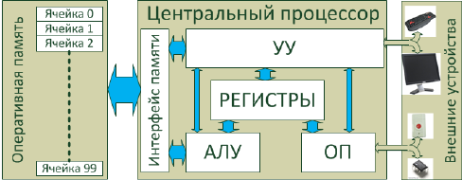
Рисунок 1 – Архитектура вычислительной машины Simple Computer
Оперативная память
Оперативная память – это часть Simple Computer, где хранятся программа и данные. Память состоит из ячеек (массив), каждая из которых хранит 15 двоичных разрядов. Ячейка – минимальная единица, к которой можно обращаться при доступе к памяти. Все ячейки последовательно пронумерованы целыми числами. Номер ячейки является еѐ адресом и задается 7-миразрядным числом.
Внешние устройства
Внешние устройства включают: клавиатуру и монитор, используемые для взаимодействия с пользователем, системный таймер, задающий такты работы Simple Computer и кнопку «Reset», позволяющую сбросить Simple Computer в исходное состояние.
Центральный процессор
Выполнение программ осуществляется центральным процессором Simple Computer. Процессор состоит из следующих функциональных блоков:
- регистры (аккумулятор, счетчик команд, регистр флагов);
- арифметико-логическое устройство (АЛУ);
- управляющее устройство (УУ);
- обработчик прерываний от внешних устройств (ОП);
- интерфейс доступа к оперативной памяти.
Регистры являются внутренней памятью процессора. Центральный процессор Simple Computer имеет: аккумулятор, используемый для временного хранения данных и результатов операций, счетчик команд, указывающий на адрес ячейки памяти, в которой хранится текущая выполняемая команда и регистр флагов, сигнализирующий об определѐнных событиях. Аккумулятор имеет разрядность 15 бит, счетчика команд – 7 бит. Регистр флагов содержит 5 разрядов: переполнение при выполнении операции, ошибка деления на 0, ошибка выхода за границы памяти, игнорирование тактовых импульсов, указана неверная команда.
Арифметико-логическое устройство (англ. arithmetic and logic unit, ALU) — блок процессора, который служит для выполнения логических и арифметических преобразований над данными. В качестве данных могут использоваться значения, находящиеся в аккумуляторе, заданные в операнде команды или хранящиеся в оперативной памяти. Результат выполнения операции сохраняется в аккумуляторе или может помещаться в оперативную память. В ходе выполнения операций АЛУ устанавливает значения флагов «деление на 0» и «переполнение».
Управляющее устройство (англ. control unit, CU) координирует работу центрального процессора. По сути, именно это устройство отвечает за выполнение программы, записанной в оперативной памяти. В его функции входит: чтение текущей команды из памяти, еѐ декодирование, передача номера команды и операнда в АЛУ, определение следующей выполняемой команды и реализации взаимодействий с клавиатурой и монитором. Выбор очередной команды из оперативной памяти производится по сигналу от системного таймера. Если установлен флаг «игнорирование тактовых импульсов», то эти сигналы устройством управления игнорируются. В ходе выполнения операций устройство управления устанавливает значения флагов «указана неверная команда» и «игнорирование тактовых импульсов».
Обработчик прерываний реагирует на сигналы от системного таймера и кнопки «Reset». При поступлении сигнала от кнопки «Reset» состояние процессора сбрасывается в начальное (значения всех регистров обнуляется и устанавливается флаг «игнорирование сигналов от таймера»). При поступлении сигнала от системного таймера, работать начинает устройство управления.

Система команд Simple Computer
Получив текущую команду из оперативной памяти, устройство управления декодирует еѐ с целью определить номер функции, которую надо выполнить и операнд. Формат команды следующий

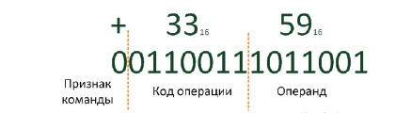
Рисунок 2 – Формат команды центрального процесса Simple Computer

Таблица команд центрального процессора Simple Computer
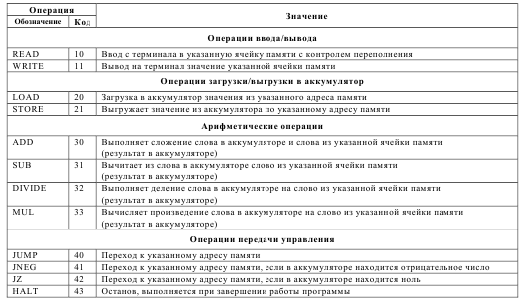
Выполнение команд центральным процессором Simple Computer
Команды выполняются последовательно. Адрес ячейки памяти, в которой находится текущая выполняемая команда, задается в регистре «Счетчик команд». Устройство управления запрашивает содержимое указанной ячейки памяти и декодирует его согласно используемому формату команд. Получив код операции, устройство управления определяет, является ли эта операция арифметико-логической. Если да, то выполнение операции передается в АЛУ. В противном случае операция выполняется устройством управления. Процедура выполняется до тех пор, пока флаг «останов» не будет равен 1.
Консоль управления
Консоль управления содержит следующие области:
- Memory – содержимое оперативной памяти Simple Computer.
- Accumulator – значение, находящееся в аккумуляторе;
- instructionCounter – значение регистра «счетчик команд»;
- Operation – результат декодирования операции;
- Flags – состояние регистра флагов («O» - переполнение при выполнении операции,
- «Z» - ошибка деления на 0, «М» - ошибка выхода за границы памяти, «Т» - игнорирование
тактовых импульсов, «Е» - указана неверная команда);
- Cell – значение выделенной ячейки памяти в области Memory (используется для редактирования);
- Keys – подсказка по функциональным клавишам;
- Input/Otput – область, используемая Simple Computer в процессе выполнения программы для ввода информации с клавиатуры и вывода еѐ на экран.
Содержимое ячеек памяти и регистров центрального процессора выводится в декодированном виде. При этом, знак «+» соответствует значению 0 в поле «признак команды», следующие две цифры – номер команды и затем операнд в шестнадцатеричной системе счисления.
Пользователь имеет возможность с помощью клавиш управления курсора выбирать ячейки оперативной памяти и задавать им значения. Нажав клавишу F5, пользователь может задать значение аккумулятору, F6 – регистру «счетчик команд». Сохранить содержимое памяти (в бинарном виде) в файл или загрузить его обратно пользователь может, нажав на клавиши «l», «s» соответственно (после нажатия в поле Input/Output пользователю предлагается ввести имя файла). Запустить программу на выполнение (установить значение флага «игнорировать такты таймера» в 0) можно с помощью клавиши r. В процессе выполнения программы, редактирование памяти и изменение значений регистров недоступно. Чтобы выполнить только текущую команду пользователь может нажать клавишу t. Обнулить содержимое памяти и задать регистрам значения «по умолчанию» можно нажав на клавишу i.

Содержание отчета по проделанной работе
Постановка задачи исследования
Необходимо разработать программную модель простейшей вычислительной машины Simple Computer. Для управления модели (определяющая начальные состояние узлов Simple Computer, запуска команд для выполнения программы, отражения хода выполнения программы) требуется создать консоль. Необходимо реализовать транслятор с языка Simple Basic на Simple Assembler , который транслируется в машинный код для программирования Simple Computer.
Программная реализация
Ниже указанны функции используемые для разработки простейшей вычислительной машины Simple Computer и даны краткие характеристики.

print.c/cpu.c (console)
Функции | Описание
void printMemory(int x, int y, int position) | Перерисовывает содержимое памяти
void printAccum() | Перерисовывает содержимое аккумулятора SimpleComputer.
void printCounter() | Перерисовывает содержимое регистра счетчика команд SimpleComputer.
void printOperation(int position) | Перерисовывает результат декодирования операции ячейки, адресуемой счетчиком команд
void printFlags(int x, int y) | Перерисовывает содержимое регистра флагов SimpleComputer.
void printMcell(int *bigchars, int pos) | Перерисовывает содержимое текущей ячейки памяти
void refreshGui(int position) | Содержит в себе printMemory(), printAccum(), printCounter(), DrawOperationField(), printFlags(), printMcell()
void refreshGuiSt(int position) | Рисует консоль SimpleComputer
int ALU(int command, int operand) | Выполняет Арифметико-логические операции
int CU() | Выполняет Устройство управления
void ursignalHand() | Ставит консоль в начальные значения (по умолчанию)
void timerHand() | Обработчик сигнала SIGALRM
int main() | Принимает полученный ввод с клавиатуры , а затем с помощью проверок определяет тип команды и действо, которое нужно совершить

bc.с
Функции | Описание
int bc_printA (char *str) | Ставит неканоническую работу терминала, передает ей символ и выводит его, после возвращает режим по умолчанию
int bc_box (int x1, int y1, int x2, int y2) | С помощью перевода терминал в неканонический режим и махинацией с выводом символов рисует рамку
int bc_printbigchar (unsigned long long big, int x, int y) | С помощью по битового выставления рисует ячейку памяти большими символами.

ReadKey.c
Функции | Описание
int rk_readkey (enum keys* key) | Определяет какая, клавиша была нажата
int rk_mytermsave() | Сохраняет настройки терминала
int rk_mytermrestore() | Возвращает терминалу стандартные настройки
int rk_mytermregime(int regime, int vtime, int vmin, int echo, int sigint) | С помощью махинаций изменяет работу терминала

sc_memory.с/sc_command.c/sc_register.c
Функции | Описание
int sc_memoryInit() | Выполняет инициализацию оперативной памяти
int sc_memorySet(int address, int value) | Задает значение ячейки памяти
int sc_memoryGet(int address, int *value) | Возвращает значение ячейки памяти
int sc_memorySave(char *filename) | Сохраняет содержимое памяти в файл в бинарном виде
int sc_memoryLoad(char *filename) | Загружает содержимое из бинарного файла в память
int sc_regInit (void) | Выполняет инициализацию регистра флагов
int sc_regSet(int reg, int value) | Устанавливает значение указанного регистра флагов
int sc_regGet(int reg ,int *value) | Возвращает значение указанного флага
int sc_commandEncode (int command, int operand, int * value) | Кодирует команду с указанным номером и операндом
int sc_commandDecode (int value, int * command, int * operand) | Декодирует значение как команду Simple Computer

term.с
Функции | Описание
int mt_clrscr(void) | Очистка экрана
int mt_getscreensize(int *rows , int *cols) | Определяет размер экрана терминала
int mt_gotoXY(int x, int y) | Перемещает курсор в указанную позицию
int mt_setfgcolor(int colors ) | Устанавливает цвет последующих выводимых символов
int mt_setbgcolor(int colors ) | Устанавливает цвет фона последующих выводимых символов

main.c (assembler)
Функции | Описание
int asmCommand(char *str) | Определяет , как должна выглядеть команда в машинном коде
int main(int argc, char** argv) | Считывает входной файл, изменят команды на понятные машине, после декодирует и записывает их в память, а затем выводит в двоичный файл.

Результаты проведённого исследования

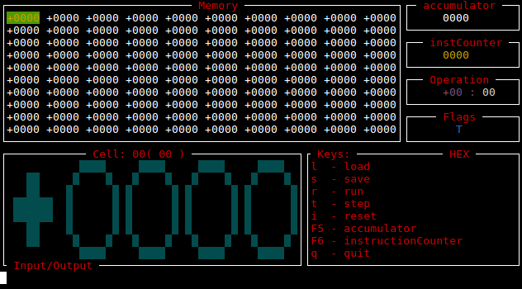
Рисунок 3 – показывает работу Simple Computer в начальной стадии

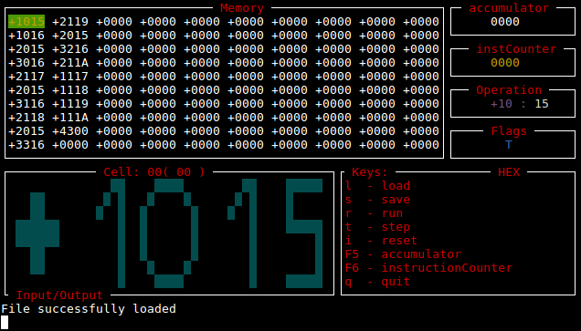
Рисунок 4 – показывает работу Simple Computer после загрузки в ней тестовой программы

Рисунок 5 – файлы с которым происходила работа

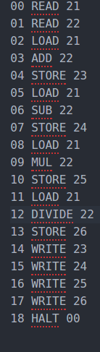

Выводы
- Чтобы реализовать трансляцию с Simple Assembler => Simple Computer, нужно просто очень много if – ов , а также проверку на любое отклонение правильно написанного кода.
- Мне удалось узнать и поработать с неканоническим видом терминала, на визуализированной версии консоли Simple Computer посмотреть работу написанной мною программы на Simple Asm (Сумма, разность, произведение и частное двух чисел)

Список использованной литературы
1. Организация ЭВМ и систем. Практикум // С.Н. Мамойленко, Новосибирск: ГОУ ВПО «СибГУТИ», 2005 г., URL:
2. Архитектура компьютера. 4-е изд. // Э. Танненбаум. – СПб.: Питер, 2003.
3. Организация ЭВМ. 5-е изд. / К. Хамахер, З. Вранешич, С. Заки. – СПб.: Питер; Киев: Издательская группа BHV, 2003.
4. Цилькер Б.Я., Орлов С.А. Организация ЭВМ и систем: учебник для ВУЗов. – СПб.: Питер, 2004.

